怎么将多个module放在同一个文件夹下，最终达到这样的效果？
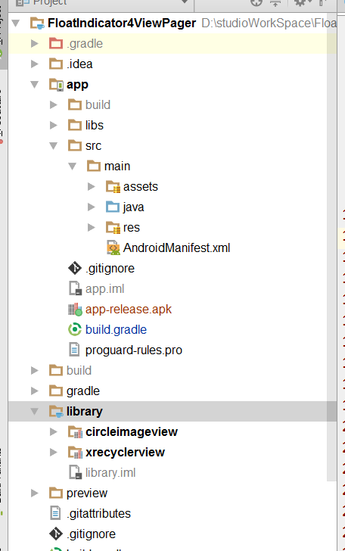
Paste_Image.png

如果 你还没有导入任何依赖，新建一个文件夹 library
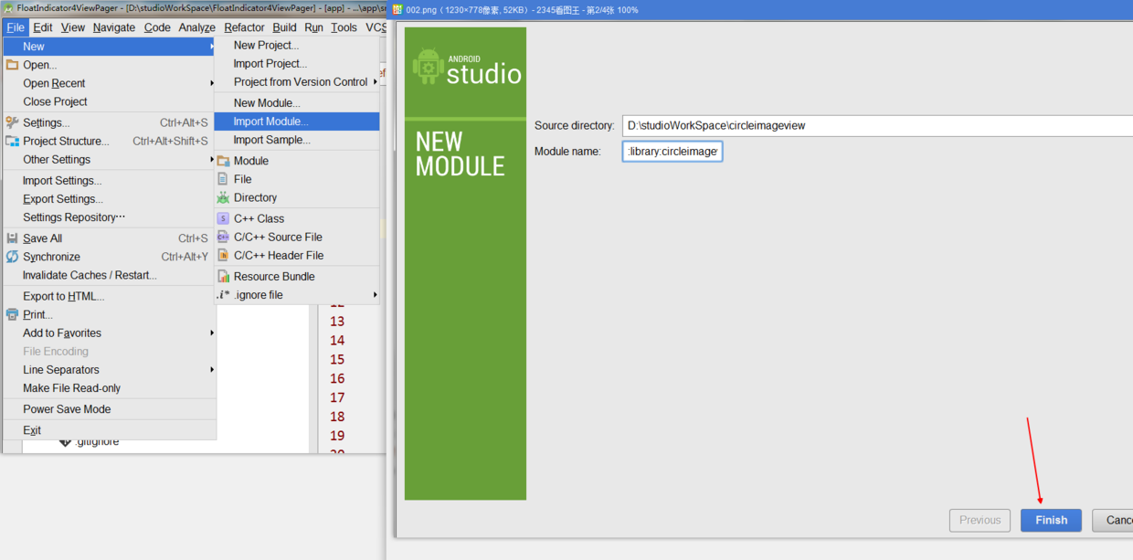

如果 已经有依赖了， 新建一个文件夹 library 将之前的module 拖进去，在修改配置文件
